21/ТД-1 тобының тәрбие жұмысы бойынша сараптамасы.
2021-2022 оқу жылы.
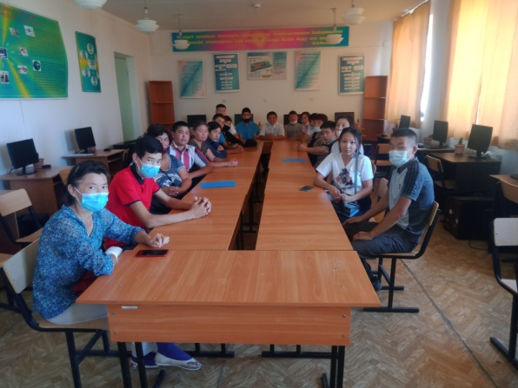
Ата-аналармен үнемі қарым-қатынас жасалып, топта ата-аналар жиналысы 4 рет өтті.
Жоспар бойынша төмендегідей тәрбие сағаттары жүргізілді: 1- қыркүйек күні «Тәуелсіздікке -30 жыл», сыбайластыққа қарсы мәдениетті қалыптастыру мақсатында «Біз жемқорлыққа қарсымыз», «Мұхтар мұрасы - парасаттылыққ бастауы», Қазақстан чемпионы Айбек Нұғымаров туралы «Адалдық сағаты» және «ҚР Конституциясына - 30 жыл» тақырыптарында тәрбие сағаттары өткізілді. «Өскемен жоғары политехникалық колледжі» КМҚК базасында ҚР Тәуелсіздігінің 30 жылдығы және «Болашаққа бағдар: рухани жаңғыру» бағдарламасы аясында ШҚО ТжКББ оқу орындары студенттері арасында өткен «Саналы ұрпақ - Мәңгілік ел болашағы» онлайн облыстық жастар слет-форумына, «Жастар сыбайлас жемқорлыққа қарсы!» плакаттар конкурсына Түсіпбеков Жангер қатысып Алғыс хат алды. Зайсан ауданы әкімінің «Мемлекеттік жастар саясатын іске асыруға қосқан үлесі үшін» «Жыл студент көшбасшысы» номинациясы бойынша Ерболатұлы Жігер марапатталды. 2022 –Балалар жылы аясындағы 1-ші маусым балаларды қорғау күніне орай « Бақытты балалық шақ» тақырыбында өткен көңілді сөрелер отбасылық сайысында ТД-1 тобының отбасылық командасы 2-ші орынды иеленді. 31 мамыр саяси қуғын сүргін құрбандарын еске алу күніне орай ескерткішке студенттер гүл шоғын қойды.
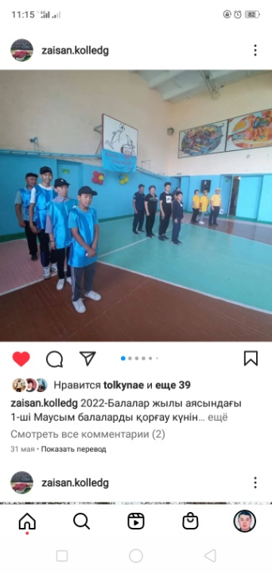
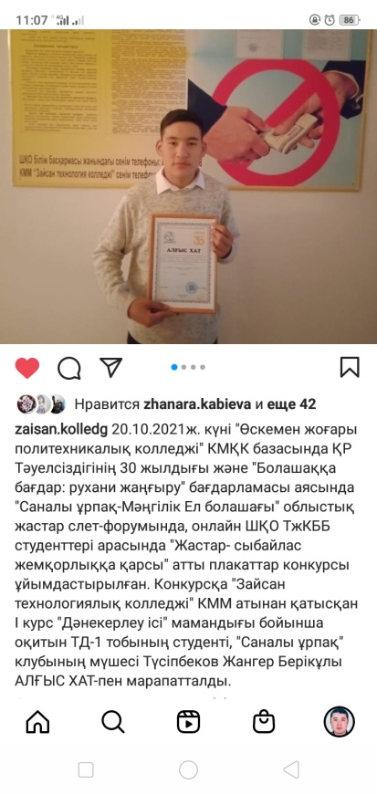
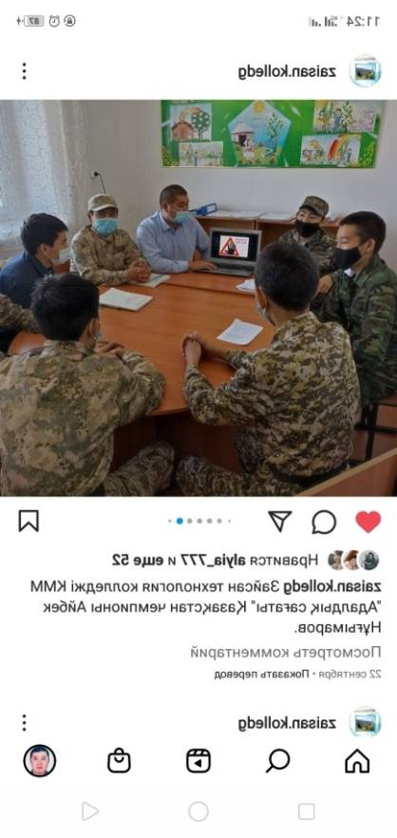

Топ студенттері көмек қажет ететін адамдарға көмектесіп волонтерлік жұмыстарды атқаруда болды.

Топ жетекшісі:Е.Н.Ниғметулла

